Уважаемые, родители!
У вас имеется уникальная возможность помочь вашему ребенку принять участие в IV Всероссийском конкурсе рисунков по ПДД
«Новый дорожный знак глазами детей», приуроченный ко Всемирному дню памяти жертв ДТП.
К участию в конкурсе приглашаются дети от 3 до 14 лет. Конкурсные материалы принимаются согласно положения строго на электронный адрес: konkurs@fond-edykina.ru

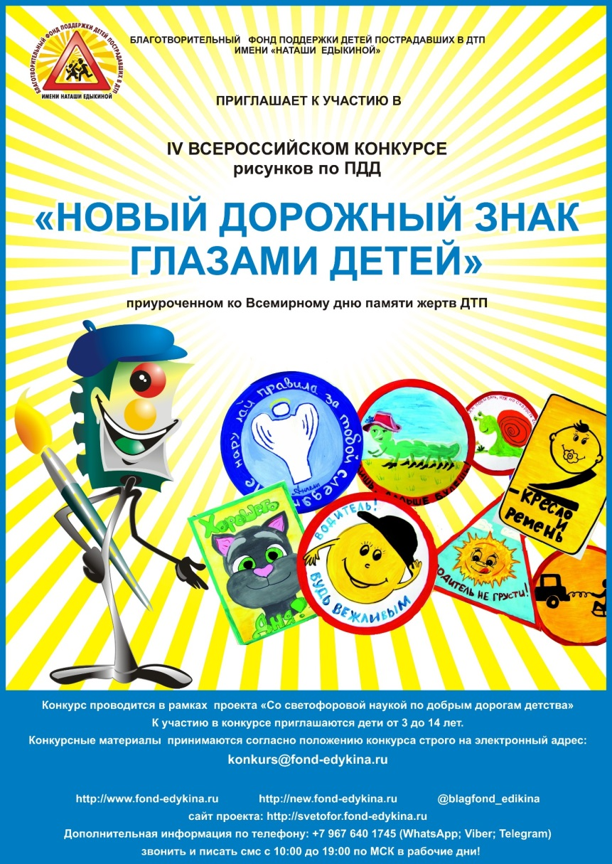
Сайт проекта- http:svetofor.fond-edykina.ru
Дополнительная информация по телефону:+79676401745

